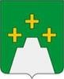
МУНИЦИПАЛЬНОЕ БЮДЖЕТНОЕ ОБЩЕОБРАЗОВАТЕЛЬНОЕ УЧРЕЖДЕНИЕ
БРЫЛИНСКАЯ ОСНОВНАЯ ОБЩЕОБРАЗОВАТЕЛЬНАЯ ШКОЛА

П Р И К А З

30.08.2024 № 88/10
Об организации методической работы МБОУ Брылинская ООШ в 2024-2025 учебном году
В целях организации методической работы в школе на основании Федерального закона от 29.12.2012 № 273-ФЗ «Об образовании в Российской Федерации», протокола педагогического совета от 30.08.2024 № 1
ПРИКАЗЫВАЮ:
1. Утвердить состав школьного методического объединения (ШМО) на 2024-2025 учебный год (приложение).
2. Назначить председателем школьного методического объединения на 2024-2025 учебный год Анисимову М.В.
3. Председателю школьного методического объединения:
- провести установочное заседание в период с 30.08.2024 по 11.09.2024;
- составить план работы на 2024-2025 учебный год
- организовать заполнение педагогами персональных карт профессионального развития на 2024-2025 учебный год.
- оказывать методическую помощь педагогам, обеспечить участие педагогов в профессиональных конкурсах.
4. Заместителю директора по УВР:
- разработать перспективный план курсовой подготовки педагогических и руководящих кадров школы до 16.09.2024;
- систематически вести мониторинг прохождения курсов педагогическими и руководящими кадрами с внесением соответствующих изменений в перспективный план подготовки.
5. Контроль за исполнением приказа оставляю за собой.
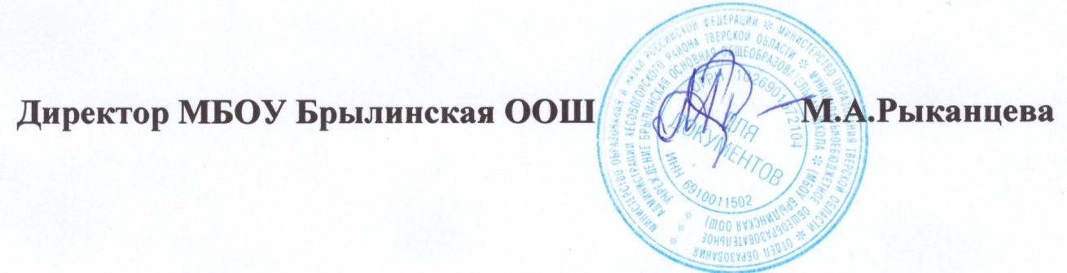

Приложение
к приказу МБОУ Брылинская ООШ
от 30.08.2024 № 88/10

Состав школьного методического объединения
МБОУ Брылинская ООШ
1. Председатель ШМО – Рыканцева М.А., директор МБОУ Брылинская ООШ .
2. Члены ШМО:
- Королева Е.В., заместитель директора по УВР;
- Быкова К.В., заместитель директора по ВР;
- Зубова Г.Г., учитель истории и обществознания;
- Анисимова М.В., педагог-психолог;
- Иванова Т.И. учитель русского языка и литературы;
- Рыканцева Т.И. учитель математики.

